BỘ GIÁO DỤC VÀ ĐÀO TẠO
TRƯỜNG ĐẠI HỌC MỎ - ĐỊA CHẤT

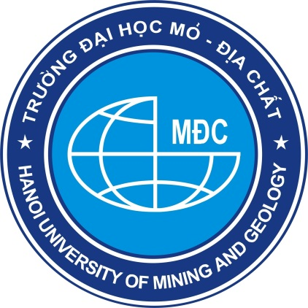

BÁO CÁO HỌC THUẬT

Tên đề tài:
ĐỒ HỌA KỸ THUẬT- NGHỆ THUẬT HAY KỸ THUẬT

Người thực hiện: TS. Lê Thị Thanh Hằng
Bộ môn: Hình họa
Khoa: Khoa Học Cơ Bản

Hà Nội, tháng 6 /2024

